РОССИЙСКИЙ УНИВЕРСИТЕТ ДРУЖБЫ НАРОДОВ
Факультет физико-математических и естественных наук
Кафедра прикладной информатики и теории вероятностей
ОТЧЕТ ПО ЛАБОРАТОРНОЙ РАБОТЕ № 6
дисциплина: Архитектура компьютера
Освоение арифметических инструкций языка ассемблера NASM
Студент: ТУЙИШИМЕ Тьерри
Группа: НКАбд-05-25

Оглавление
1. Цель работы [3](#цель-работы)
2. Задание [3](#задание)
3. Теоретическое введение [3](#теоретическое-введение)
4. Выполнение лабораторной работы [4](#выполнение-лабораторной-работы)
4.1 Символьные и численные данные в NASM [4](#символьные-и-численные-данные-в-nasm)
4.2 Выполнение арифметических операций в NASM [8](#выполнение-арифметических-операций-в-nasm)
4.3 Вопросы по программе [11](#вопросы-по-программе)
4.4 Задание для самостоятельной работы [12](#задание-для-самостоятельной-работы)
5. Выводы [14](#выводы)
6. Список литературы [14](#список-литературы)

1. Цель работы
Освоение арифметических инструкций языка ассемблера NASM. Изучение принципов работы с символьными и численными данными, выполнение базовых арифметических операций и преобразований между различными форматами данных.

2. Задание
1. Изучить символьные и численные данные в NASM, включая различия в их обработке.
2. Выполнить арифметические операции в NASM с использованием различных типов данных.
3. Реализовать программу для вычисления арифметического выражения в рамках задания для самостоятельной работы.
4. Изучить принципы ввода-вывода данных и их преобразования между ASCII и числовым представлением.

3. Теоретическое введение
Ассемблер NASM предоставляет низкоуровневый доступ к процессору и памяти, что требует глубокого понимания способов адресации и обработки данных.
Основные способы адресации:
Регистровая адресация: операнды хранятся в регистрах процессора (например, `mov ax, bx`). Это наиболее быстрый способ обработки данных.
Непосредственная адресация :значение операнда задается непосредственно в команде (например, `mov ax, 2`). Используется для константных значений.
Адресация памяти: операнд указывает на адрес в памяти. Требует больше времени для выполнения, но позволяет работать с большими объемами данных.
Особенности работы с данными в NASM:
Ввод и вывод информации в NASM осуществляются в символьном виде с использованием кодировки ASCII. Это создает необходимость преобразования данных между символьным и числовым представлениями.
Критически важные моменты
- При выводе числа без преобразования оно интерпретируется как последовательность ASCII-символов
- Для корректных арифметических операций необходимо преобразовывать введенные символы в числа
- Функции вроде `atoi` (ASCII to integer) и `iprint` (integer print) обеспечивают это преобразование

4. Выполнение лабораторной работы

4.1 Символьные и численные данные в NASM
Шаг 1: Создание рабочей среды
1. Создайте директорию для лабораторной работы:
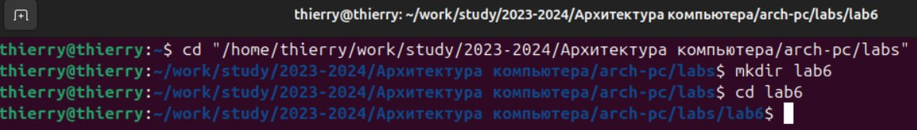
создание директории и переход в неё.
2. Создайте файл `lab6-1.asm`:
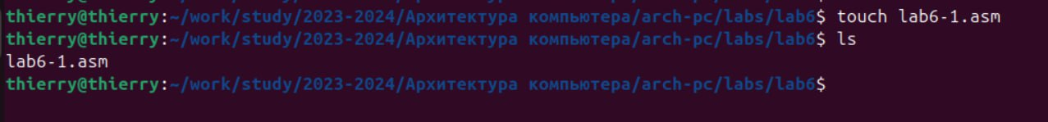создание файла и проверка его наличия.
3. Скопируйте файл `in_out.asm` в текущую директорию:
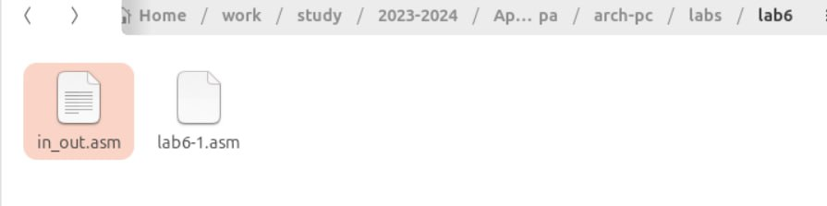
копирование файла.
Шаг 2: Демонстрация различий символьных и численных данных
1. Откройте файл `lab6-1.asm` и введите следующий код:
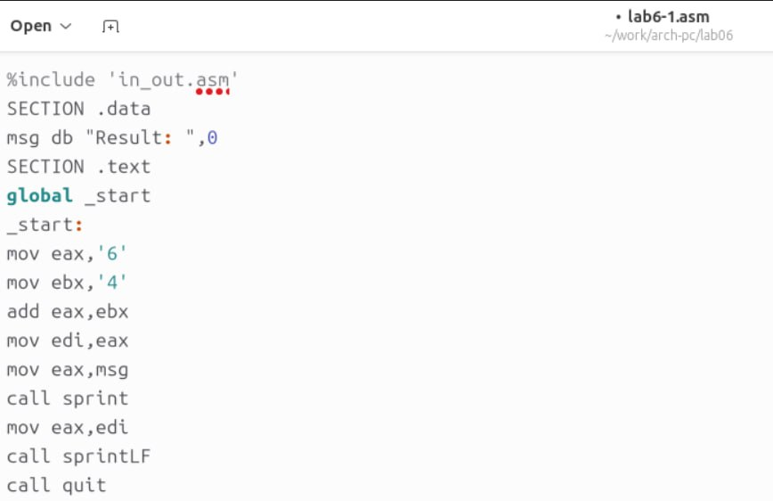
редактирование файла.
2. Создайте исполняемый файл и запустите его:
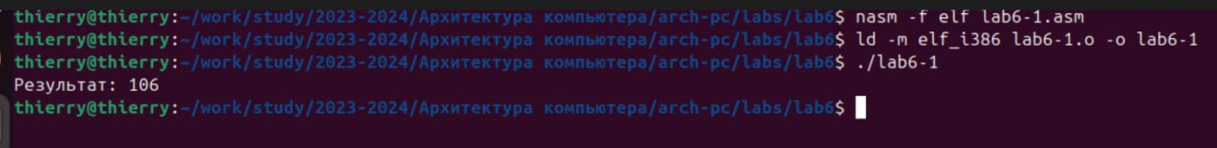
запуск программы и вывод символа 'j'.
ASCII-код 106 соответствует символу 'j'
3. Измените символы на числа в файле `lab6-1.asm`:
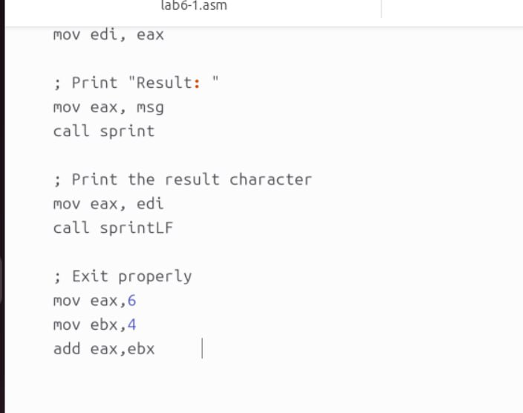
изменение кода.
4. Создайте и запустите новый исполняемый файл:
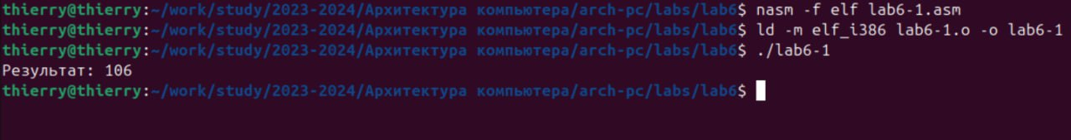
Сделайте скриншот: вывод пустой строки (символ перевода строки с кодом 10).
Шаг 3: Программа с корректным выводом чисел
1. Создайте файл `lab6-2.asm`:
создание файла.
2. Введите в файл следующий код:
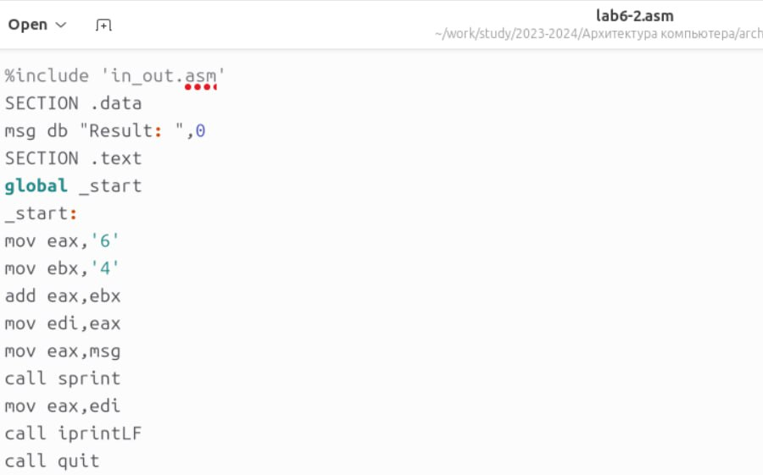
редактирование файла.
3. Создайте и запустите исполняемый файл:
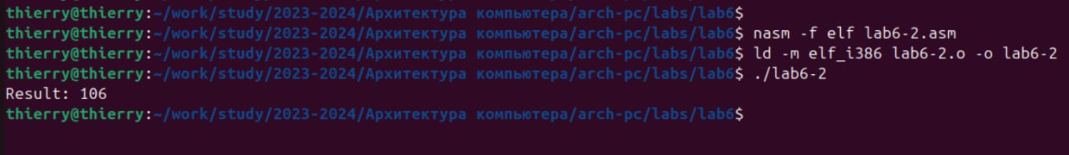
вывод числа 106.
4. Замените символы на числа в файле `lab6-2.asm`:
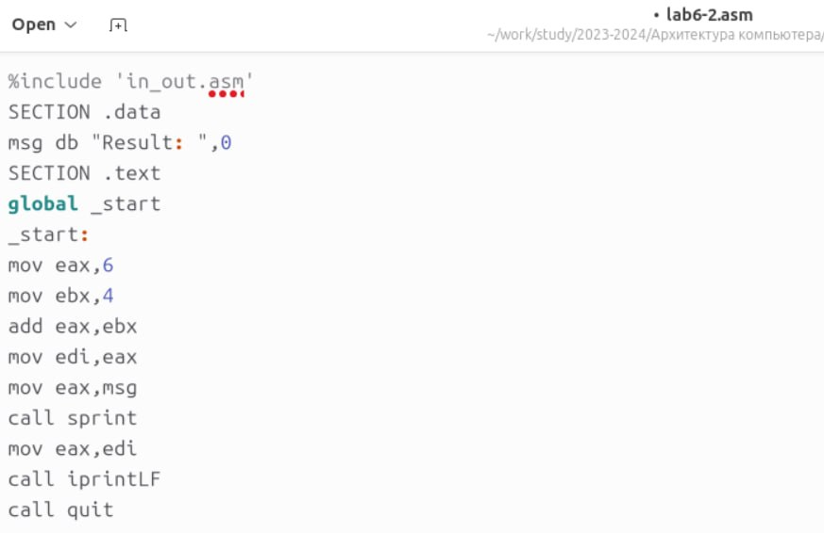
изменение кода.
5. Создайте и запустите новый исполняемый файл:
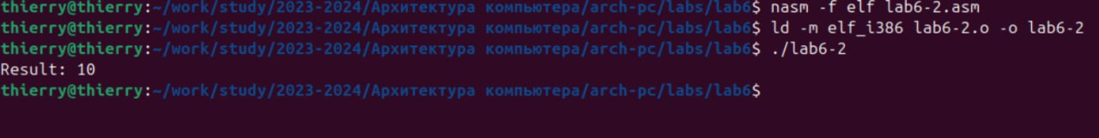
вывод числа 10.
6. Замените `iprintLF` на `iprint` в файле `lab6-2.asm`:
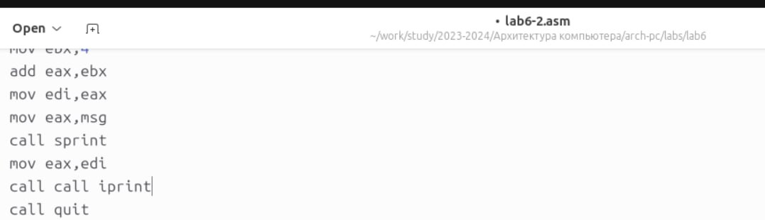
изменение кода.
7. Создайте и запустите новый исполняемый файл:
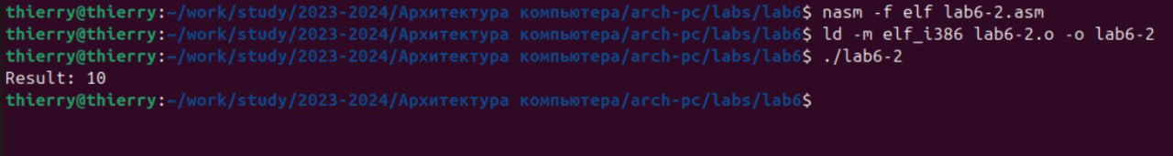
вывод числа 10 без перевода строки.

4.2 Выполнение арифметических операций в NASM
Шаг 1: Программа вычисления арифметического выражения
1. Создайте файл `lab6-3.asm`:
создание файла.
2. Введите в файл следующий код для вычисления f(x) = (5 * 2 + 3)/3:
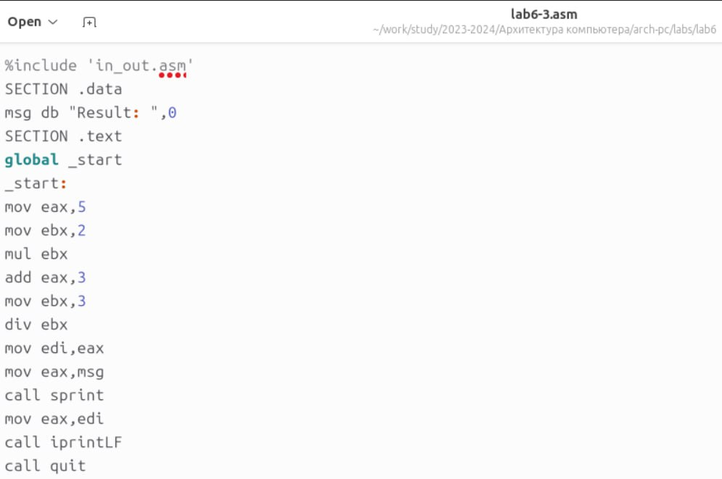
редактирование файла.
3. Создайте и запустите исполняемый файл:
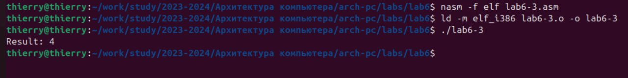
вывод результата вычисления (4).
4. Измените программу для вычисления выражения ` (4 * 6 + 2) / 5`:
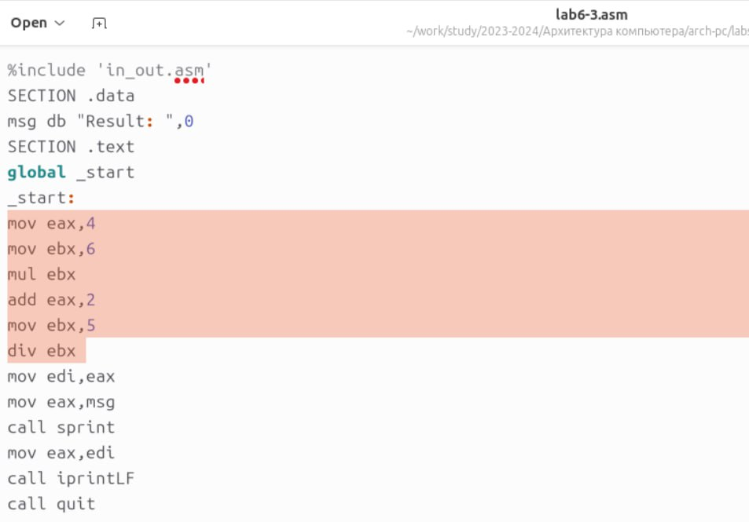
изменение кода.
5. Создайте и запустите новый исполняемый файл:
вывод результата вычисления (5).
Программа вычисления варианта задания
- Создайте файл `variant.asm`:
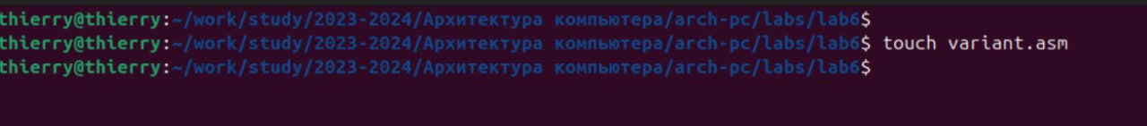
создание файла.
2. Введите в файл следующий код:
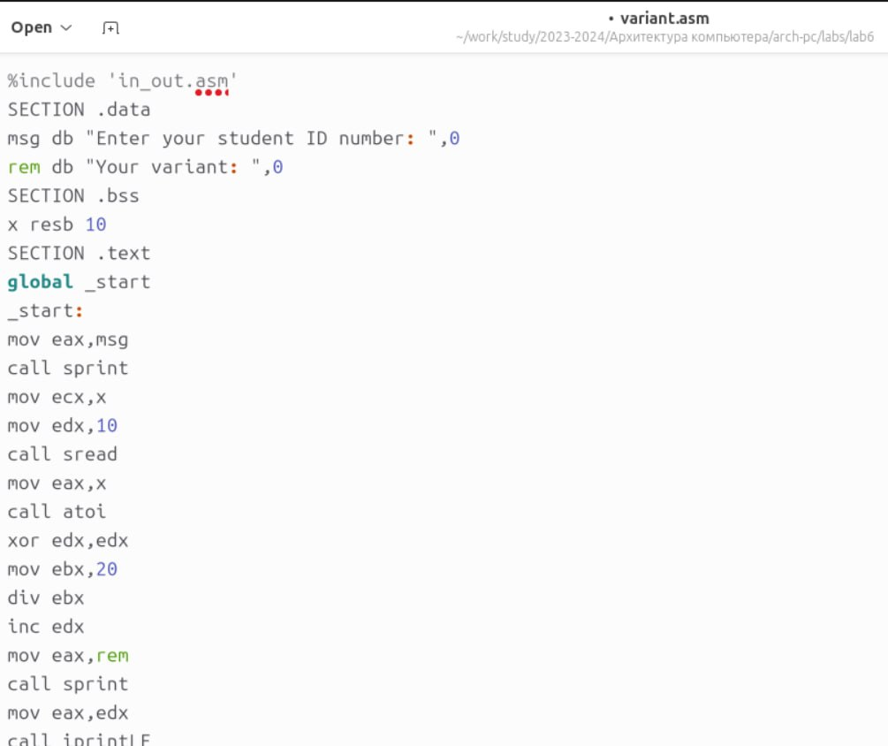
редактирование файла.
3. Создайте и запустите исполняемый файл:
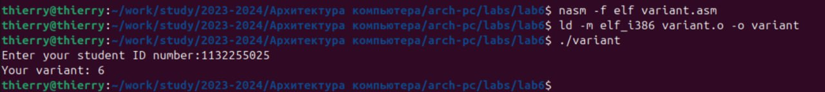
ввод номера студенческого билета и вывод варианта.

4.3 Вопросы по программе
Анализ программы variant.asm:
1. Вывод сообщения "Ваш вариант"
- mov eax, rem
- call sprint
использование функции sprint для вывода строки*
2, Организация ввода данных:
- mov ecx, x – загрузка адреса буфера для вводимой строки
- mov edx, 80 – установка максимальной длины ввода
- call sread – вызов функции чтения строки
3.Преобразование данных:
- call atoi – преобразует ASCII-строку в целое число
4. Вычисление варианта:
- xor edx,edx
- mov ebx,20
- div ebx
- inc edx
алгоритм равномерного распределения вариантов
5. Особенности операции div:
- При `div ebx` остаток сохраняется в регистре edx
6. Инструкция inc:
- `inc edx` – увеличивает значение регистра на 1
7. Вывод результата:
- mov eax,edx
- call iprintLF

4.4 Задание для самостоятельной работы
Шаг 1: Создание программы для вычисления выражения 5(x - 1)²
1. Создайте файл `lab6-4.asm`:
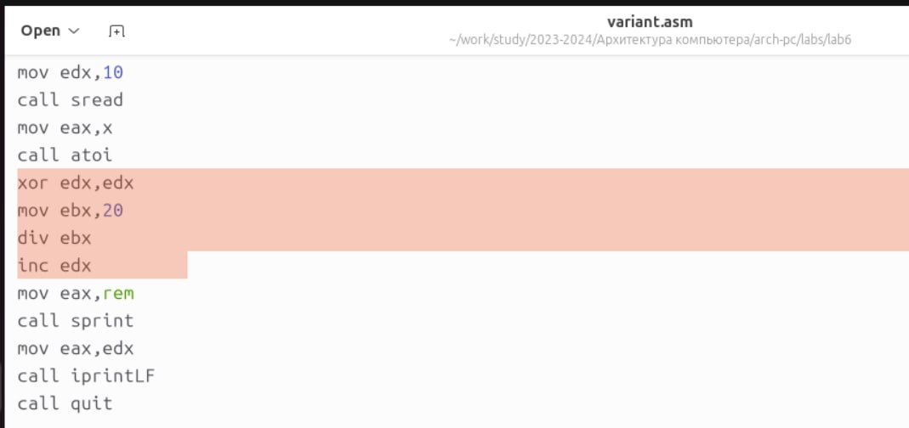
создание файла.
создание программы для индивидуального задания*
2. Введите в файл следующий код:
редактирование файла.
3. Создайте и запустите исполняемый файл:
ввод значения 3 и вывод результата 20.
проверка корректности вычислений (5*(3-1)² = 5*4 = 20)
4. Проверьте программу с другим значением:
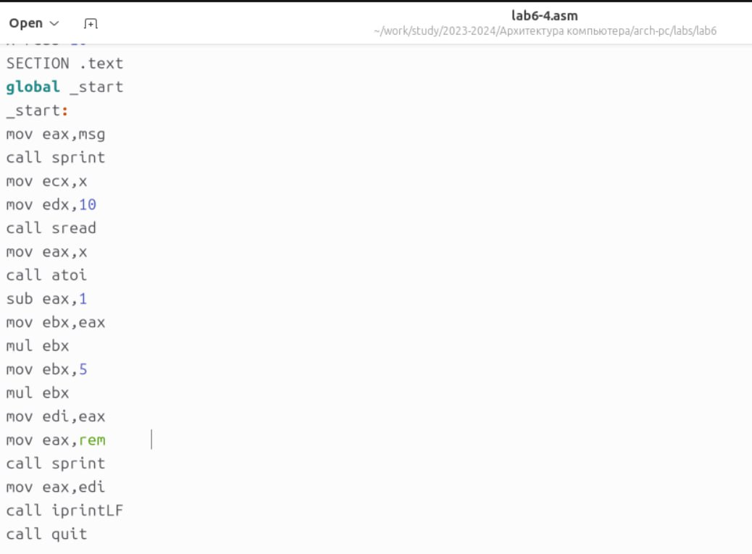
ввод значения 5 и вывод результата 80.
дополнительная проверка (5*(5-1)² = 5*16 = 80)

5. Выводы
В ходе выполнения лабораторной работы были достигнуты следующие результаты:
1. Освоены арифметические инструкции: языка ассемблера NASM, включая сложение, вычитание, умножение и деление.
2. Изучены различия: между символьными и численными данными, а также принципы их преобразования с помощью функций `atoi` и `iprint`.
3. Реализованы программы: различной сложности - от простых арифметических операций до интерактивных приложений с пользовательским вводом.
4. Освоены принципы работы: с функциями ввода-вывода из внешнего файла `in_out.asm`.
5.Получен практический опыт: отладки ассемблерных программ и анализа результатов выполнения.
Работа продемонстрировала важность понимания низкоуровневых операций для эффективного программирования на ассемблере и необходимость тщательного контроля за форматом данных при выполнении арифметических операций.

6. Список литературы
1. Лабораторная работа №6 - Методические указания
2. NASM Documentation - Official NASM Manual
3. Assembly Language Programming - Fundamentals and Techniques

